|  |
| --- |
| МИНОБРНАУКИ РОССИИ |
| Федеральное государственное бюджетное образовательное учреждение высшего образования **«МИРЭА − Российский технологический университет»**  **РТУ МИРЭА** |

**Институт информационных технологий (ИИТ)**

**Кафедра практической и прикладной информатики (ППИ)**

**ОТЧЕТ ПО ПРАКТИЧЕСКОЙ РАБОТЕ**

по дисциплине «Анализ и концептуальное моделирование систем»

**Практическое задание № 1**

|  |  |  |  |
| --- | --- | --- | --- |
| Студент группы ИНБО-01-17 | ИМБО-02-22 Ким К.С. | (подпись) | |
| Ассистент | Лаптев И.А. | (подпись) | |
| Отчет представлен | «___»________2024г. | |  | |

Москва 2024 г.

**Цель работы**: изучить структуру и функционал моделирования организации ресторанного бизнеса рассматриваемой информационной системы.

**Задачи**:

Необходимо детально описать функционал системы моделирования организации ресторанного бизнеса рассматриваемой информационной системы.

На Рисунке 1 представлено описание объекта автоматизации на текущий момент существующие системы

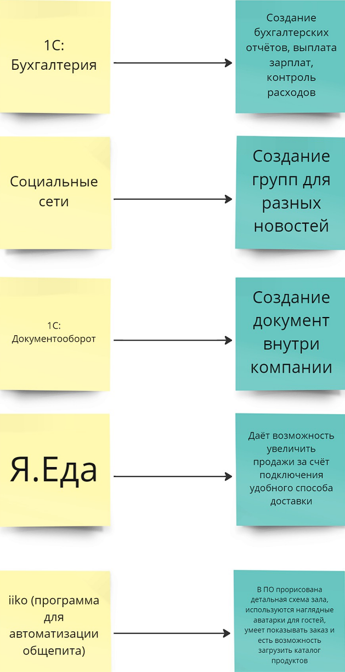

Рисунок 1 – Описание объекта автоматизации

На Рисунке 2 представлено основные функции системы

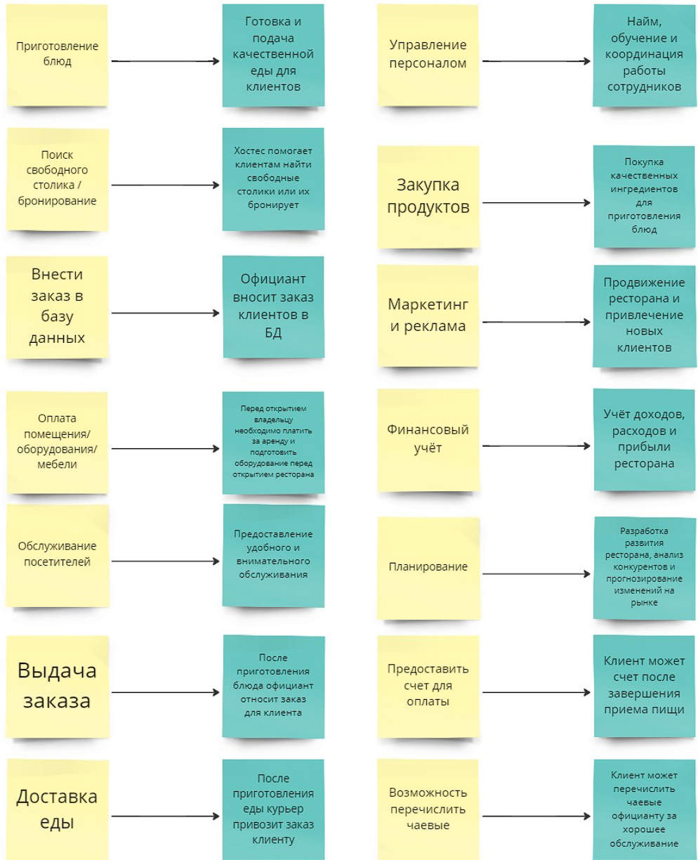

Рисунок 2 – Основные функции системы

На Рисунке 3 представлено ожидаемые результаты реализации моделируемой системы

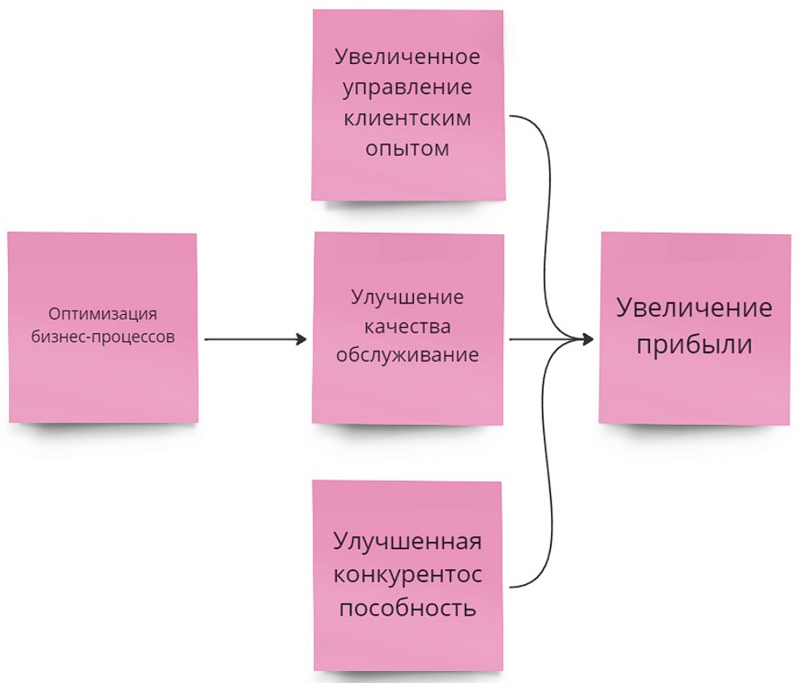

Рисунок 3 – Результаты реализации моделируемой системы

**Вывод**:

Изучив структуру и функционал моделирования организации ресторанного бизнеса в рассматриваемой информационной системе, можно сделать вывод о том, что эффективное управление рестораном требует внимательного подхода, включающего в себя автоматизацию бизнес-процессов, контроль финансов, учет поставок и товаров, управление персоналом и обслуживанием клиентов. Применение информационных технологий позволяет повысить эффективность работы ресторана, улучшить качество обслуживания и увеличить прибыльность бизнеса.